**FACULDADE GRAN TIETÊ**

**ENGENHARIA DA COMPUTAÇÃO**

VINICIUS FERNANDES ESCOBEDO

**CASOS DE USO COMUNS DE HPC**

**BARRA BONITA**

**2023**

**SAAS EM RELAÇÃO AO USO DA HPC E MÁQUINAS VIRTUAIS**

O SaaS é um modelo de entrega de software em que a aplicação é hospedada em um ambiente central e acessada pelos usuários pela Internet. Isso elimina a necessidade de instalação e manutenção local. O SaaS é altamente escalável e pode ser usado para uma ampla variedade de aplicativos, desde ferramentas de produtividade até software especializado.

As máquinas virtuais (VMs) permitem a execução de várias instâncias de sistemas operacionais em um único servidor físico. Elas são altamente flexíveis e podem ser configuradas para atender às necessidades específicas de recursos de uma aplicação. No contexto do SaaS, VMs são usadas para hospedar a aplicação e escaladas conforme necessário para acomodar a demanda dos usuários.

Já HPC refere-se ao uso de recursos computacionais de alto desempenho para realizar tarefas que exigem grande poder de processamento, como simulações complexas, análise de big data e modelagem científica. Em um ambiente SaaS, a HPC pode ser usada sob demanda para atender a cálculos intensivos que podem ser necessários para determinados casos de uso.

A combinação de SaaS, Máquinas Virtuais e HPC permite que as organizações forneçam serviços escaláveis e poderosos aos usuários finais, atendendo a uma variedade de necessidades de negócios. Essa arquitetura oferece flexibilidade, escalabilidade e eficiência na entrega de aplicativos e serviços.

**CASO DE USO: ENGENHARIA AUXILIADA POR COMPUTADOR**

Este cenário de exemplo demonstra a distribuição de uma plataforma de software como serviço (SaaS) desenvolvida sobre as funcionalidades de computação de alto desempenho (HPC) do Azure. O cenário se baseia em uma solução de engenharia de software. No entanto, a arquitetura também é relevante para outros setores que exijam recursos de HPC como renderização de imagens, modelagem complexa e cálculo de riscos financeiros

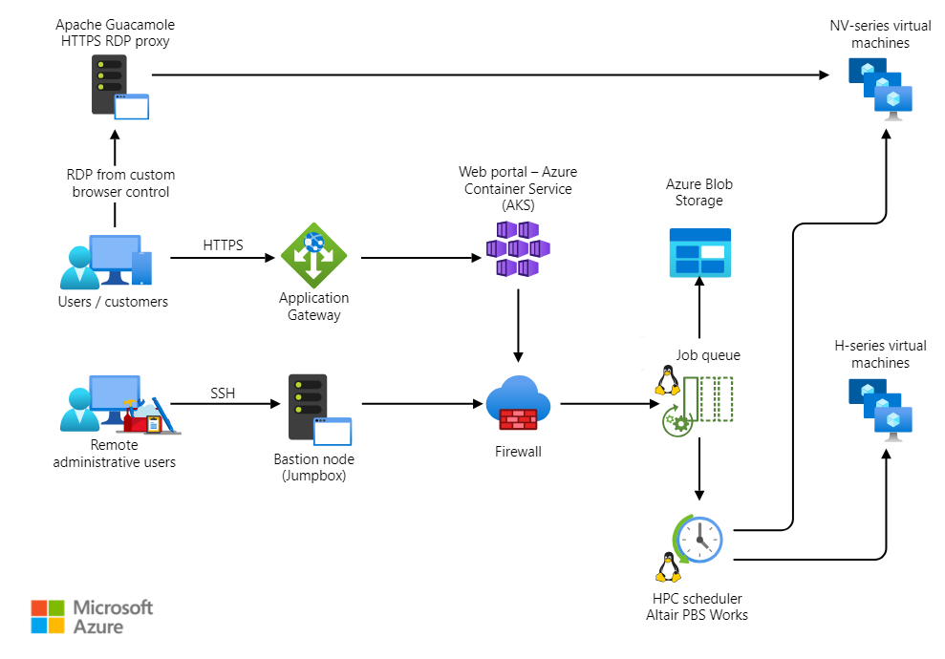

Este exemplo apresenta um provedor de software de engenharia que distribui aplicativos de engenharia auxiliada por computador (CAE) para empresas de fabricação e de engenharia. As soluções de CAE possibilitam a inovação, reduzem os tempos de desenvolvimento e diminuem os custos ao longo do tempo de vida do design de um produto. Tais soluções exigem uma grande quantidade de recursos computacionais e em geral processam grandes volumes de dados. Os altos custos de um dispositivo de HPC local ou de estações de trabalho de ponta muitas vezes afastam essas tecnologias do alcance de pequenas empresas de engenharia, de empreendedores e alunos.